Spring-01

1、Spring概述
①Spring是一个开源框架
②Spring为简化企业级开发而生，使用Spring开发可以将Bean对象，Dao组件对象，Service组件对象等交给Spring容器来管理，这样使得很多复杂的代码在Spring中开发却变得非常的优雅和简洁，有效的降低代码的耦合度，极大的方便项目的后期维护、升级和扩展。
③Spring是一个IOC(DI)和AOP容器框架。
④Spring的优良特性
[1]非侵入式：基于Spring开发的应用中的对象可以不依赖于Spring的API
[2]控制反转：IOC——Inversion of Control，指的是将对象的创建权交给Spring去创建。使用Spring之前，对象的创建都是由我们自己在代码中new创建。而使用Spring之后。对象的创建都是由给了Spring框架。
[3]依赖注入：DI——Dependency Injection，是指依赖的对象不需要手动调用setXX方法去设置，而是通过配置赋值。
[4]面向切面编程：Aspect Oriented Programming——AOP
[5]容器：Spring是一个容器，因为它包含并且管理应用对象的生命周期
[6]组件化：Spring实现了使用简单的组件配置组合成一个复杂的应用。在 Spring 中可以使用XML和Java注解组合这些对象。
[7]一站式：在IOC和AOP的基础上可以整合各种企业应用的开源框架和优秀的第三方类库（实际上Spring 自身也提供了表述层的SpringMVC和持久层的Spring JDBC）。

2、Spring的模块介绍
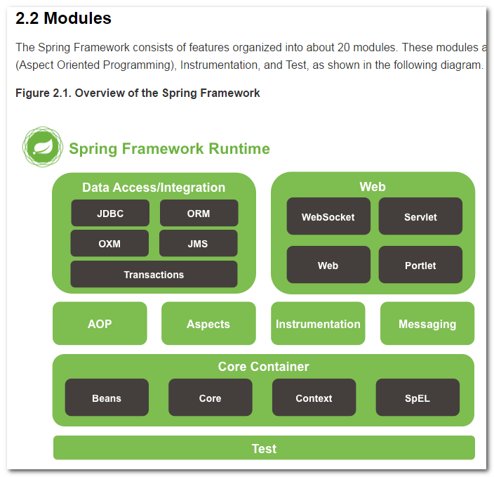

Spring框架分为四大模块：
Core核心模块。负责管理组件的Bean对象
spring-beans-4.0.0.RELEASE.jar
spring-context-4.0.0.RELEASE.jar
spring-core-4.0.0.RELEASE.jar
spring-expression-4.0.0.RELEASE.jar

面向切面编程
spring-aop-4.0.0.RELEASE.jar
spring-aspects-4.0.0.RELEASE.jar

数据库操作
spring-jdbc-4.0.0.RELEASE.jar
spring-orm-4.0.0.RELEASE.jar
spring-oxm-4.0.0.RELEASE.jar
spring-tx-4.0.0.RELEASE.jar
spring-jms-4.0.0.RELEASE.jar

Web模块
spring-web-4.0.0.RELEASE.jar
spring-webmvc-4.0.0.RELEASE.jar
spring-websocket-4.0.0.RELEASE.jar
spring-webmvc-portlet-4.0.0.RELEASE.jar

3、Eclipse安装Spring的插件
Eclipse的版本是 4.3.2
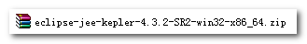
Spring的Eclipse插件 文件是：
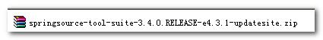

4、IOC依赖注入

4.1、什么是IOC
IOC 全称指的是 Inverse Of Control 控制反转。

控制反转指的是 对象的 创建 控制权的反转。

在我们使用Spring之前。我们的对象创建都是由我们自己手动new出来一个对象比如：
BookDao bookDao = new BookDaoImpl(); 自己手动的去创建。

而使用了Spring之后。对象的创建是交给Spring容器来负责。这就是控制反转。

4.2、什么是DI
DI 指的是Dependency Injection 。是依赖注入的意思。

什么是依赖注入。举个例子。

在前面我们使用BookService处理业务的时候，都需要依赖BookDao去执行数据库的操作。而这个依赖的BookDao对象，是由自己代码new创建并赋值的。
public class BookServiceImpl implements BookService {

private BookDao bookDao = new BookDaoImpl();

}

而在Spring中，我们只需要定义BookDao对象即可。然后把对象的赋值过程交给Spring来实现。
public class BookServiceImpl implements BookService {

private BookDao bookDao;

public void setBookDao(BookDao bookDao) {
this.bookDao = bookDao;
}
}

4.3、第一个IOC示例程序 -- 通过id获取对象（重点）
实验1：通过IOC容器创建对象，并为属性赋值★

第一步：先搭建Spring的开发环境
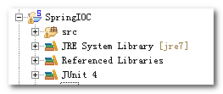

第二步：导入Spring开发需要的jar包
下面四个是Spring的核心包：
spring-beans-4.0.0.RELEASE.jar
spring-context-4.0.0.RELEASE.jar
spring-core-4.0.0.RELEASE.jar
spring-expression-4.0.0.RELEASE.jar

还有两个日记包：
commons-logging-1.1.3.jar
log4j-1.2.17.jar

在工程的src目录下，添加log4j日记需要的日记配置文件 log4j.properties
# Global logging configuration
log4j.rootLogger=DEBUG, stdout
# Console output...
log4j.appender.stdout=org.apache.log4j.ConsoleAppender
log4j.appender.stdout.layout=org.apache.log4j.PatternLayout
log4j.appender.stdout.layout.ConversionPattern=%5p [%t] - %m%n

第三步：编写一个Java实体Bean对象---Person类
public class Person {

private int id;
private String name;
private int age;
private String phone;

第四步：New一个Spring的配置文件(这个配置文件习惯取名叫applicationContext.xml或applicationContext.xml)
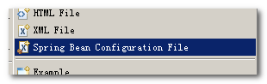

applicationContext.xml配置文件的内容如下：
<?xml version="1.0" encoding="UTF-8"?>
<beans xmlns="http://www.springframework.org/schema/beans"
xmlns:xsi="http://www.w3.org/2001/XMLSchema-instance"
xsi:schemaLocation="http://www.springframework.org/schema/beans http://www.springframework.org/schema/beans/spring-beans.xsd">
<!--
bean标签配置一个组件类======会由Spring容器来管理
id 属性给bean添加唯一标识
class 属性设置 配置的类的全类名
-->
<bean id="person" class="com.atguigu.pojo.Person">
<!-- property 标签 设置 属性信息 -->
<property name="id" value="1" />
<property name="name" value="张三" />
<property name="age" value="18" />
<property name="phone" value="18688888888" />
</bean>
</beans>

第五步：编写Spring IOC的测试代码
@Test
public void test1() {
// applicationContext 就是 IOC容器
// ClassPathXmlApplicationContext是容器的实现类
ApplicationContext applicationContext = new ClassPathXmlApplicationContext("applicationContext.xml");
// 从容器中获取 id 为 person 定义的对象
Person person = (Person) applicationContext.getBean("person");
System.out.println( person );
}

运行结果：
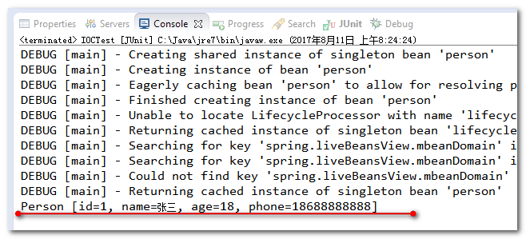

问题：
1、FileSystemXmlApplicationContext怎么用?
答：new FileSystemXmlApplicationContext("src/applicationContext.xml");

2、Bean是在什么时候被创建的?
答：Bean在new ClassPathXmlApplicationContext的时候会被创建。

- 如果调用getBean多次，会创建几个?
答：默认情况下，多次调用，也只会返回同一个对象实例。

常见错误：
如果在getBean的时候，传入的id不存在，就会报以下错误：
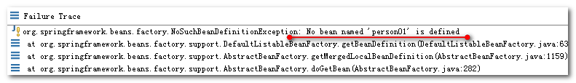

4.4、IOC示例程序 -- 通过类型获取对象（重点）
实验2：根据bean的类型从IOC容器中获取bean的实例★

示例程序代码：
当applicationContext.xml配置文件中，只有一个Person.class的对象实例配置的时候，程序是可以正常运行的。

@Test
public void test2() {
// applicationContext 就是 IOC容器
// ClassPathXmlApplicationContext是容器的实现类
ApplicationContext applicationContext = new ClassPathXmlApplicationContext("classpath:applicationContext.xml");
// 从容器中获取 id 为 person 定义的对象
Person person = (Person) applicationContext.getBean(Person.class);
System.out.println( person );
}

在applicationContext.xml配置文件中：
<?xml version="1.0" encoding="UTF-8"?>
<beans xmlns="http://www.springframework.org/schema/beans"
xmlns:xsi="http://www.w3.org/2001/XMLSchema-instance"
xsi:schemaLocation="http://www.springframework.org/schema/beans http://www.springframework.org/schema/beans/spring-beans.xsd">
<!--
bean标签配置一个组件类======会由Spring容器来管理
id 属性给bean添加唯一标识
class 属性设置 配置的类的全类名
-->
<bean id="person" class="com.atguigu.pojo.Person">
<!-- property 标签 设置 属性信息 -->
<property name="id" value="1" />
<property name="name" value="张三" />
<property name="age" value="18" />
<property name="phone" value="18688888888" />
</bean>

<bean id="person02" class="com.atguigu.pojo.Person">
<!-- property 标签 设置 属性信息 -->
<property name="id" value="2" />
<property name="name" value="李四" />
</bean>

</beans>
常见错误说明：
当在applicationContext.xml配置文件中。有多个同Person.class类型实现的时候。

4.5、IOC示例程序 -- 通过构造方法参数名注入值
实验3：通过构造器为bean的属性赋值

applicationContext.xml配置文件中的内容：
<!-- int id, String name, int age, String phone -->
<bean id="person03" class="com.atguigu.pojo.Person">
<!-- constructor-arg 表示有参构造方法中的一个参数 -->
<constructor-arg name="id" value="3"></constructor-arg>
<constructor-arg name="name" value="王五"></constructor-arg>
<constructor-arg name="age" value="18"></constructor-arg>
<constructor-arg name="phone" value="18610101010"></constructor-arg>
</bean>

在Person类的有参构造方法中添加打印：
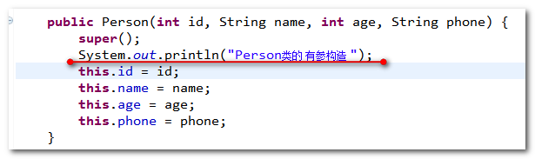

示例代码：
@Test
public void test3() {
ApplicationContext applicationContext = new ClassPathXmlApplicationContext("applicationContext.xml");
Person person03 = (Person) applicationContext.getBean("person03");
System.out.println(person03);
}

运行结果：
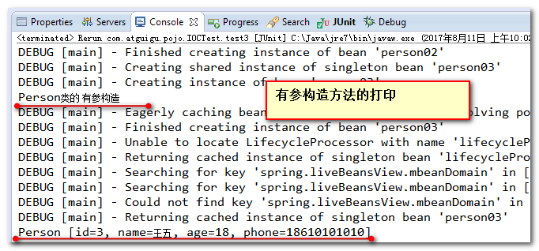

4.6、IOC示例程序 -- index属性指定参数的位置
实验4：通过index属性指定参数的位置

applicationContext.xml配置文件中的内容：
<!-- int id, String name, int age, String phone -->
<bean id="person04" class="com.atguigu.pojo.Person">
<!-- index 表示参数的索引位置。索引值从零0开始算 -->
<constructor-arg index="0" value="4"></constructor-arg>
<constructor-arg index="1" value="王五"></constructor-arg>
<constructor-arg index="3" value="18610101010"></constructor-arg>
<constructor-arg index="2" value="18"></constructor-arg>
</bean>

示例代码：
@Test
public void test4() {
ApplicationContext applicationContext = new ClassPathXmlApplicationContext("applicationContext.xml");
Person person04 = (Person) applicationContext.getBean("person04");
System.out.println(person04);
}

运行结果：
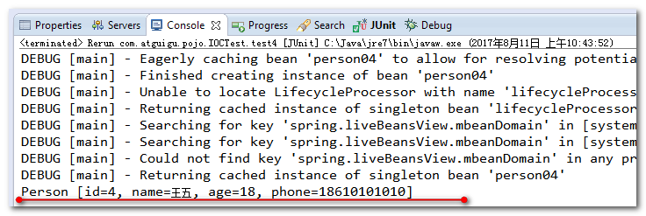

4.7、IOC示例程序 -- 根据参数类型注入
实验5：根据参数类型注入

applicationContext.xml配置文件中的内容：
<!-- int id, String name, int age, String phone -->
<bean id="person05" class="com.atguigu.pojo.Person">
<!-- index 表示参数的索引位置。索引值从零0开始算 -->
<constructor-arg index="3" value="18610101010" type="java.lang.String"></constructor-arg>
<constructor-arg index="1" value="王五" type="java.lang.String"></constructor-arg>
<!--
使用类型区分重载的构造函数
这个地方有一点需要特别注意：
如果代码中的类型是Integer , 那么type类型是 java.lang.Integer
如果代码中的类型是int , 那么type类型是int
-->
<constructor-arg index="2" value="18" type="int"></constructor-arg>
<constructor-arg index="0" value="4" type="int"></constructor-arg>
</bean>

示例代码：
@Test
public void test5() {
ApplicationContext applicationContext = new ClassPathXmlApplicationContext("applicationContext.xml");
Person person05 = (Person) applicationContext.getBean("person05");
System.out.println(person05);
}

运行结果：
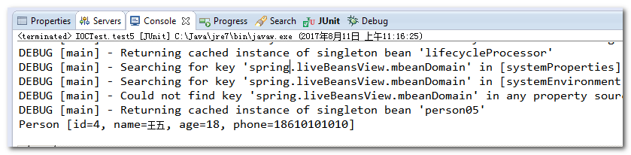

4.8、IOC之 P名称空间
实验6：通过p名称空间为bean赋值

先打开applicationContext.xml配置文件，添加P名称空间：
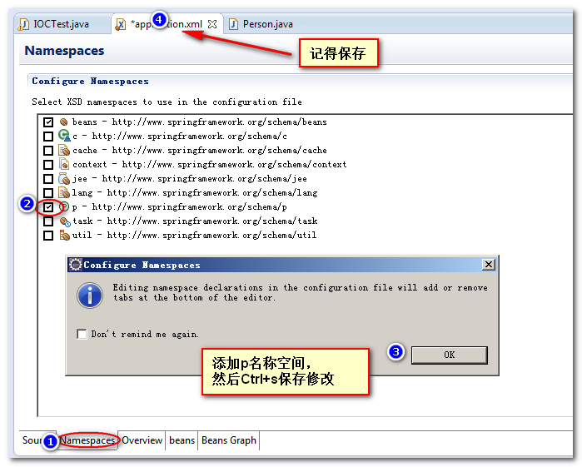

在applicationContext.xml中的配置
<!-- p名称空间，使用很简单。 p:属性="值" -->
<bean id="person06" class="com.atguigu.pojo.Person" p:id="6" p:name="第6个人" p:age="18" p:phone="18600001111" />

示例代码：
@Test
public void test6() {
ApplicationContext applicationContext = new ClassPathXmlApplicationContext("applicationContext.xml");
Person person06 = (Person) applicationContext.getBean("person06");
System.out.println(person06);
}

运行结果：
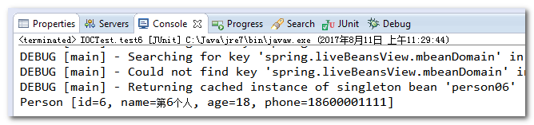

4.9、测试null值的使用
实验7：测试使用null值

修改Person类的属性，添加默认值
public class Person {

private int id;
private String name;
private int age;
private String phone = "默认值";

applicationContext.xml中配置的内容
<bean id="person07" class="com.atguigu.pojo.Person" p:id="7" p:age="18" p:name="第七个人">
<property name="phone">
<null />
</property>
</bean>

测试的代码：
@Test
public void test7() {
ApplicationContext applicationContext = new ClassPathXmlApplicationContext("applicationContext.xml");
Person person07 = (Person) applicationContext.getBean("person07");
System.out.println(person07);
}

运行的结果
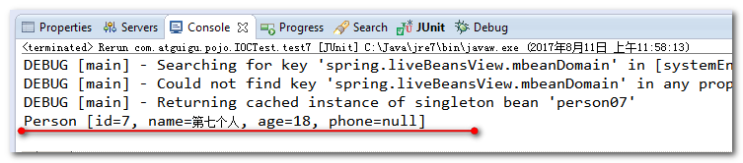

4.10、IOC之子对象的赋值测试（重点）
实验8：引用其他bean★

创建个新的工程。测试Spring的开发环境。此不重复。请参阅前面，环境搭建。

创建实体Bean对象
public class Car {
private String name;
private String carNo;

public class Person {
private int id;
private String name;
private int age;
private String phone;
private Car car;

在applicationContext.xml中配置如下：
<!--
定义一个车
-->
<bean id="car" class="com.atguigu.pojo.Car" p:name="宝马" p:carNo="京A12312" />
<!--
定义一个Person类
-->
<bean id="person10" class="com.atguigu.pojo.Person">
<property name="id" value="10" />
<property name="name" value="perosn10" />
<property name="age" value="18" />
<property name="phone" value="0101001" />
<!-- ref 表示引用一个对象 -->
<property name="car" ref="car" />
</bean>

测试的代码：
@Test
public void test10() {
//创建容器对象
ApplicationContext applicationContext = new ClassPathXmlApplicationContext("applicationContext.xml");
Person person10 = (Person) applicationContext.getBean("person10");
System.out.println(person10);
}

运行结果：
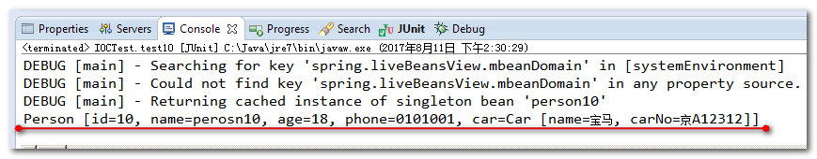

4.11、IOC之内部Bean的使用
实验9：引用内部bean

在applicationContext.xml中的配置：
<bean id="person11" class="com.atguigu.pojo.Person">
<property name="id" value="10" />
<property name="name" value="perosn10" />
<property name="age" value="18" />
<property name="phone" value="0101001" />
<!-- ref 表示引用一个对象 -->
<property name="car">
<bean id="car02" class="com.atguigu.pojo.Car" p:name="保时捷" p:carNo="京B12341"></bean>
</property>
</bean>

测试代码：
@Test
public void test11() {
//创建容器对象
ApplicationContext applicationContext = new ClassPathXmlApplicationContext("applicationContext.xml");
Person person11 = (Person) applicationContext.getBean("person11");
System.out.println(person11);

System.out.println( applicationContext.getBean("car02") );
}

内部的Bean不能被外部使用
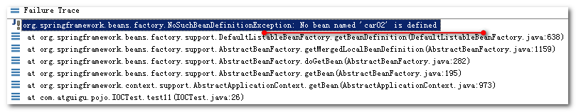

4.12、IOC之List属性的赋值
实验10：使用list子元素为List类型的属性赋值

给Person类，添加List集合的属性：
public class Person {
private int id;
private String name;
private int age;
private String phone;
private Car car;
private List<String> phones;

在applicationContext.xml 配置文件中的内容：
<bean id="person12" class="com.atguigu.pojo.Person">
<property name="id" value="10" />
<property name="name" value="perosn10" />
<property name="age" value="18" />
<property name="phone" value="0101001" />
<!-- ref 表示引用一个对象 -->
<property name="car">
<bean id="car02" class="com.atguigu.pojo.Car" p:name="保时捷"
p:carNo="京B12341"></bean>
</property>
<!-- 给list集合赋值 -->
<property name="phones">
<list>
<value>18611110000</value>
<value>18611110001</value>
<value>18611110002</value>
</list>
</property>
</bean>

测试的代码：
@Test
public void test12() {
//创建容器对象
ApplicationContext applicationContext = new ClassPathXmlApplicationContext("applicationContext.xml");
Person person12 = (Person) applicationContext.getBean("person12");
System.out.println(person12);
}

运行的结果：
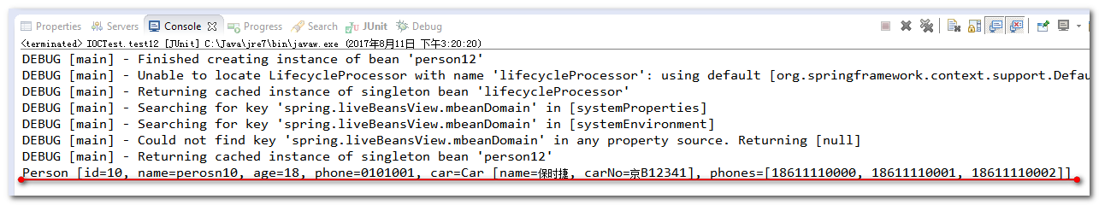

4.13、IOC之Map属性的赋值
实验11：使用map子元素为Map类型的属性赋值

给Person对象添加Map属性
public class Person {
private int id;
private String name;
private int age;
private String phone;
private Car car;
private List<String> phones;
private Map<String, Object> map;

在applicationContext.xml中的配置
<bean id="person13" class="com.atguigu.pojo.Person">
<property name="id" value="10" />
<property name="name" value="perosn10" />
<property name="age" value="18" />
<property name="phone" value="0101001" />
<!-- ref 表示引用一个对象 -->
<property name="car">
<bean id="car02" class="com.atguigu.pojo.Car" p:name="保时捷"
p:carNo="京B12341"></bean>
</property>
<!-- map对象 -->
<property name="map">
<map>
<!-- entry 表示map中有每一项 -->
<entry key="aaa" value="aaaValue" />
<entry key="bbb" value="bbbValue" />
<entry key="ccc" value="cccValue" />
</map>
</property>
</bean>

测试的代码：
@Test
public void test13() {
//创建容器对象
ApplicationContext applicationContext = new ClassPathXmlApplicationContext("applicationContext.xml");
Person person13 = (Person) applicationContext.getBean("person13");
System.out.println(person13);
}

运行结果
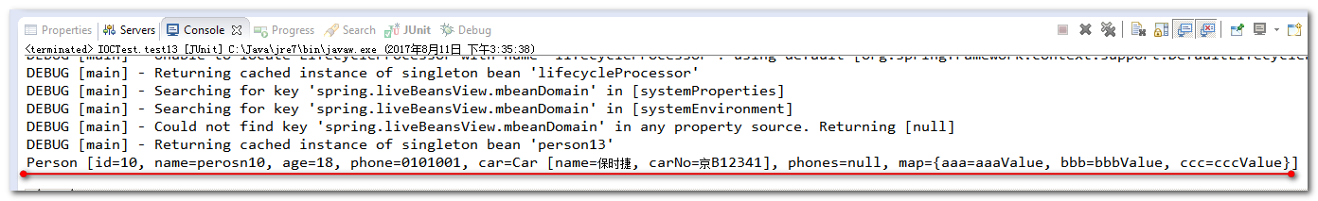

4.14、IOC之Properties属性的赋值
实验12：使用prop子元素为Properties类型的属性赋值

给Person对象添加Properties属性
public class Person {
private int id;
private String name;
private int age;
private String phone;
private Car car;
private List<String> phones;
private Map<String, Object> map;
private Properties props;

在applicationContext.xml中的配置
<bean id="person14" class="com.atguigu.pojo.Person">
<property name="id" value="10" />
<property name="name" value="perosn10" />
<property name="age" value="18" />
<property name="phone" value="0101001" />
<!-- map对象 -->
<property name="props">
<props>
<prop key="username">root</prop>
<prop key="password">root</prop>
<prop key="drivers">com.mysql.jdbc.Driver</prop>
<prop key="url">jdbc:mysql://localhost:3306/spring</prop>
</props>
</property>
</bean>

测试的代码
@Test
public void test14() {
//创建容器对象
ApplicationContext applicationContext = new ClassPathXmlApplicationContext("applicationContext.xml");
Person person14 = (Person) applicationContext.getBean("person14");
System.out.println(person14);
}

运行结果：
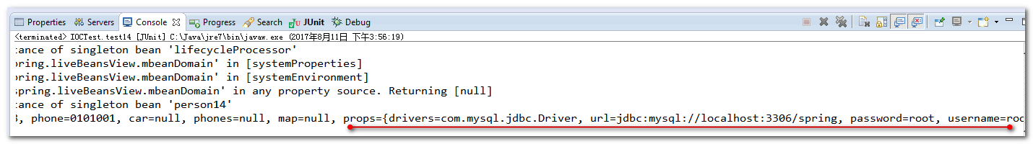

4.15、IOC之util 名称空间
util名称空间，可以定义
实验13：通过util名称空间创建集合类型的bean

添加util名称空间
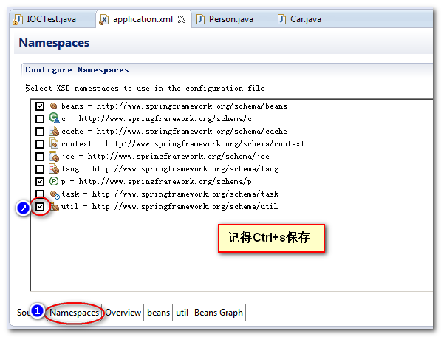

applicationContext.xml中的配置
<!-- 定义一个list集合 -->
<util:list id="list1">
<value>string1</value>
<value>string2</value>
<value>string3</value>
</util:list>

<bean id="person15" class="com.atguigu.pojo.Person">
<property name="id" value="10" />
<property name="name" value="perosn10" />
<property name="age" value="18" />
<property name="phone" value="0101001" />
<!-- list对象 ref表示引用 -->
<property name="phones" ref="list1" />
</bean>

测试的代码：
@Test
public void test15() {
//创建容器对象
ApplicationContext applicationContext = new ClassPathXmlApplicationContext("applicationContext.xml");
Person person15 = (Person) applicationContext.getBean("person15");
System.out.println(person15);

List<String> list = (List<String>) applicationContext.getBean("list1");
System.out.println(list);
}

运行结果：
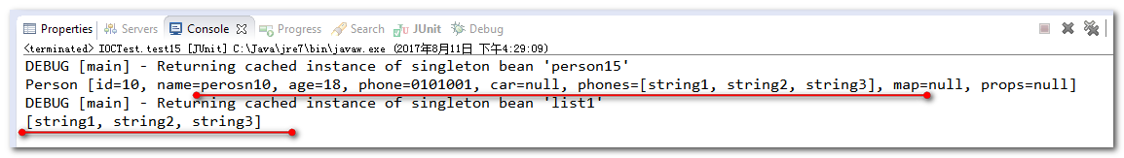

4.16、IOC之级联属性赋值
实验14：给bean的级联属性赋值

applicationContext.xml中的配置
<bean id="person16" class="com.atguigu.pojo.Person">
<property name="id" value="10" />
<property name="name" value="perosn10" />
<property name="age" value="18" />
<property name="phone" value="0101001" />
<!-- list对象 ref表示引用 -->
<property name="car" ref="car"/>
<!-- 级联属性 -->
<property name="car.name" value="我的爱车" />
</bean>

测试的代码
@Test
public void test16() {
ApplicationContext applicationContext = new ClassPathXmlApplicationContext("applicationContext.xml");
Person person16 = (Person) applicationContext.getBean("person16");
System.out.println( person16 );
}

运行的结果：
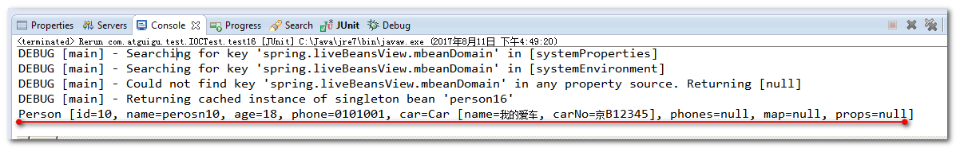

4.17、IOC之静态工厂方法创建Bean
实验15：配置通过静态工厂方法创建的bean

创建一个工厂类
public class PersonFactory {

public static Person createPerson() {
Person person = new Person();
person.setId(17);
person.setName("这是静态工厂方法");
return person;
}

}

在applicationContext.xml
<!-- 使用静态工厂方法
class 是工厂 的全类名
factory-method 这是工厂方法
-->
<bean id="person17" class="com.atguigu.pojo.factory.PersonFactory" factory-method="createPerson" />

测试代码
@Test
public void test17() {
ApplicationContext applicationContext = new ClassPathXmlApplicationContext("applicationContext.xml");
Person person17 = (Person) applicationContext.getBean("person17");
System.out.println( person17 );
}

运行结果
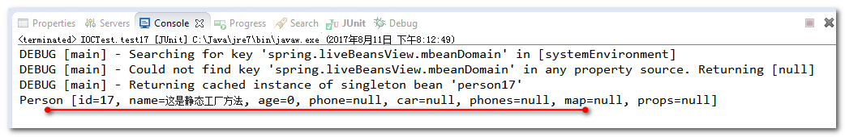

4.18、IOC之工厂实例方法创建Bean
实验16：配置通过实例工厂方法创建的bean

在PersonFactory类中添加获取Person对象的方法
public class PersonFactory {
public Person getPerson() {
Person person = new Person();
person.setId(18);
person.setName("这是工厂实例方法");
return person;
}
}

在applicationContext.xml配置文件中的配置：
<!-- 工厂实例方法分两步：
第一步：先使用bean标签配置一个bean对象
第二步:使用bean标签配置factory-bean和factory-method方法
-->
<bean id="personFactory" class="com.atguigu.pojo.factory.PersonFactory" />
<!--
factory-bean表示使用哪一个工厂对象的实现
factory-method表示调用对象的哪一个方法去获取对象实例
-->
<bean id="person18" factory-bean="personFactory" factory-method="getPerson">

测试的代码：
@Test
public void test18() {
ApplicationContext applicationContext = new ClassPathXmlApplicationContext("applicationContext.xml");
Person person18 = (Person) applicationContext.getBean("person18");
System.out.println( person18 );
}

运行结果：
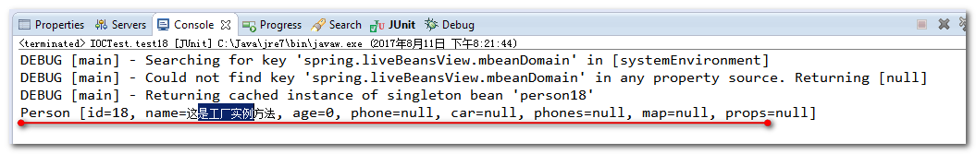

4.19、IOC之FactoryBean接口方式创建对象
实验17：配置FactoryBean接口创建Bean对象

创建一个FactoryBean实现对象
public class PersonFactoryBean implements FactoryBean<Person> {

public Person getObject() throws Exception {
Person person = new Person();
person.setId(20);
person.setName("这是PersonFactoryBean创建出来的");
return person;
}

public Class<?> getObjectType() {
return Person.class;
}

/**
* 判断是否是单例<br/>
* 返回true是单例 <br/>
* 返回false是多例
*/
public boolean isSingleton() {
return true;
}
}

在applicataion.xml配置文件中的内容
<!-- 使用FactoryBean接口方式创建Bean对象 -->
<bean id="person19" class="com.atguigu.pojo.factory.PersonFactoryBean" />

测试的代码
@Test
public void test19() {
ApplicationContext applicationContext = new ClassPathXmlApplicationContext(
"applicationContext.xml");
Person person19 = (Person) applicationContext.getBean("person19");
System.out.println(person19);

Person person191 = (Person) applicationContext.getBean("person19");
System.out.println(person19 == person191);
}

运行结果
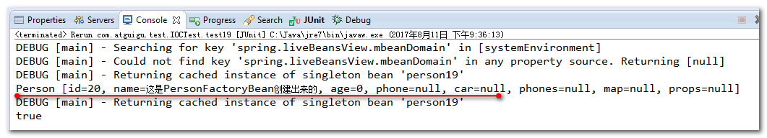

4.20、IOC之继承Bean配置
实验18：通过继承实现bean配置信息的重用

在applicationContext.xml配置文件中配置
<!-- 先定义一个base的 person对象 -->
<bean id="base" class="com.atguigu.pojo.Person" p:name="basePerson" p:age="18" p:id="12312"/>
<!-- 然后在另一个bean中。使用parent继承所有的 -->
<bean id="person20" class="com.atguigu.pojo.Person" parent="base" p:id="20" />

测试代码
@Test
public void test20() {
ApplicationContext applicationContext = new ClassPathXmlApplicationContext(
"applicationContext.xml");
Person person20 = (Person) applicationContext.getBean("person20");
System.out.println(person20);

System.out.println( "这是base的---" + applicationContext.getBean("base") );
}

运行结果
